**ΛΙΜΝΟΘΑΛΑΣΣΑ   
ΜΕΣΟΛΟΓΓΙΟΥ – ΑΙΤΩΛΙΚΟΥ**

ΓΕΝΙΚΟ ΛΥΚΕΙΟ ΑΙΤΩΛΙΚΟΥ 2012-13

ΤΜΗΜΑ: Β2

ΥΠΕΥΘΥΝΗ ΚΑΘΗΓΗΤΡΙΑ: ΧΡΙΣΤΟΔΟΥΛΟΥ ΣΠΥΡΙΔΟΥΛΑ

**ΓΕΩΜΟΡΦΟΛΟΓΙΑ ΛΙΜΝΟΘΑΛΑΣΣΑΣ**

1. **Γενικά για τη λιμνοθάλασσα**

Οι λιμνοθάλασσες είναι αβαθείς μικροί κόλποι που σχηματίζονται από τις προσχώσεις των μεγάλων ποταμών και χωρίζονται από την θάλασσα με μια λωρίδα άμμου αφήνοντας ένα μικρό άνοιγμα επικοινωνίας. Οι λιμνοθάλασσες είναι ιδεώδεις τόποι ιχθυοτροφίας.

Η δημιουργία των λιμνοθαλασσών γίνεται είτε από την ίδια τη φύση ή πολλές φορές και τεχνητά. Η φυσική διαμόρφωση των λιμνοθαλασσών μπορεί να προέρθει από θίνες ή προσχώσεις που αποκόβουν ένα κομμάτι της θάλασσας ή να υπάρχει ανάμεσα σε νησάκια σαν ένα σχετικά άβαθο χαντάκι ή ακόμη από τα υλικά που κατεβάζουν τα ποτάμια στις εκβολές του και τις δημιουργούμενες επιχώσεις, όπως δηλ. δημιουργήθηκαν κι οι περισσότερες λιμνοθάλασσες στην πατρίδα μας. Στα τροπικά κλίματα, ο συνηθέστερος σχηματισμός τους είναι αυτός των κοραλλιογενών υφάλων, που χωρίζουν ένα κομμάτι θάλασσας από την υπόλοιπη, σε μια διαδικασία που κρατάει εκατοντάδες χρόνια.

Οι σημαντικότερες ελληνικές λιμνοθάλασσες είναι:

• Στα βόρεια παράλια του Αμβρακικού κόλπου οι λιμνοθάλασσες *Τσουκαλιό* και *Λογάρου,* τις οποίες σχημάτισαν ποταμοί Λούρος και Άραχθος.

• Οι ποταμοί Εύηνος και Αχελώος σχημάτισαν πολλές λιμνοθάλασσες στις νοτιοδυτικές ακτές της Αιτωλοακαρνανίας. Από αυτές οι πιο σημαντική είναι η λιμνοθάλασσα του *Μεσολογγίου*.

• Η λιμνοθάλασσα *Καλογριά* στο εσωτερικό του όρμου Καροβοστάσι δυτικά του ακρωτηρίου Άραξος της Β.Δ. Πελοποννήσου.

• Η λιμνοθάλασσα *Κοτύχι* (αρχαία Μύρσιναν ή Μυρτούνιον). Βρίσκεται νότια του ακρωτηρίου Άραξος και βόρεια του ακρωτηρίου Κυλλήνη.

• Νότια του ακρωτηρίου Κατάκολο, στη δυτική κεντρική Πελοπόννησο, υπάρχουν οι λιμνοθάλασσες *Μουριά, Αγουλινίτσα* και *Καϊάφα*.

• Η λιμνοθάλασσα του κόλπου *Πόρτο – Λάγος* και της λίμνης *Μπουρού ή Βιστωνίδα* στα παράλια της Θράκης.

• Μικρές λιμνοθάλασσες στις εκβολές του ποταμού Έβρου στα ελληνικά σύνορα.

1. **Η λιμνοθάλασσα Μεσολογγίου - Αιτωλικού**

Δύο ποτάμια ο Αχελώος και ο Εύηνος δημιουργούν με τις προσχώσεις τους ένα πολύπλοκο υγροτοπικό σύμπλεγμα. Στο κέντρο κυριαρχεί, με τη μεγαλύτερη έκταση, η αβαθής λιμνοθάλασσα του Μεσολογγίου, που απλώνεται σε μήκος 50 χιλιομέτρων απέναντι από τον Πατραϊκό κόλπο. Βόρεια, εισχωρεί στην ακαρνανική γη με το μακρόστενο σχήμα της η λιμνοθάλασσα του Αιτωλικού ή Κανάλι, ενώ στα ανατολικά μοιάζει να στρογγυλοκάθεται δίπλα στην ακτογραμμή, αυτή της Κλείσοβας με τα 22.000 στρέμματα νερού να κρύβουν τον πιο πλούσιο ιχθυοπαραγωγικό βυθό της χώρας.

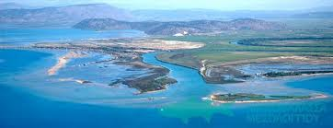

Η τεράστια αυτή υγροτοπική έκταση που σύμφωνα με τον διάσημο αρχαίο γεωγράφο Στράβωνα ονομαζόταν Κυνία έδωσε από πολύ παλιά τροφή και στέγη στον άνθρωπο. Έτσι στις όχθες της εμφανίστηκαν μερικοί από τους αρχαιότερους οικισμούς του ελλαδικού χώρου. Η αρχαία Αιτωλία, όπως ονομαζόταν τότε η ευρύτερη έκταση γύρω της, κατοικήθηκε από τους Αιτωλούς και τους Κουρήτες. Στην περιοχή άκμασαν σπουδαίες πόλεις-κράτη που έλαβαν μέρος στον Τρωικό πόλεμο με σαράντα πλοία. Η Καλυδώνα, της οποίας το λιμάνι ταυτίζεται σήμερα με το Κρυονέρι, αναφέρεται από τον Όμηρο ως η μία από τις πέντε ισχυρές πόλεις της Αιτωλίας. Επίσης εδώ βρισκόταν η πόλη Πλευρώνα, ένα μεγάλο αστικό κέντρο της εποχής κτισμένο σύμφωνα με το Ιπποδάμειο πολεοδομικό σύστημα, που απετέλεσε τον συνδετικό κρίκο των Αιτωλών με την Κόρινθο και την Αθήνα.

Φυσικό οχυρό που προστάτευε τους ανθρώπους της κατά των εκάστοτε εισβολέων υπήρξε ανέκαθεν η λιμνοθάλασσα, αφού τα βαλτώδη εδάφη και τα έλη της δεν επέτρεπαν την εύκολη πρόσβαση.

Το σύστημα των λιμνοθαλασσών σχηματίστηκε κατά την περίοδο του Ολόκαινου. Οι λιμνοθάλασσες του Μεσολογγίου και του Αιτωλικού συνδέονται μεταξύ τους με μια στενή διώρυγα. Από γεωλογική άποψη η περιοχή ανήκει στις ζώνες Ιονίου και Γαβρόβου και συνίσταται κυρίως από ιζηματογενή πετρώματα. Όλη η γύρω περιοχή αποτελείται από άργιλο που έχει αποτεθεί σε αλμυρό νερό (μόνο κατά μήκος των κοιτών των ποταμών βρίσκουμε άργιλο που έχει αποτεθεί σε γλυκό νερό). Η άργιλος του αλμυρού νερού έχει χρώμα κυανό, ενώ του γλυκού νερού καφέ. Η παραλιακή λωρίδα αποτελείται από άμμο. Κάποια τμήματα των λιμνοθαλασσών είναι απομονωμένα, με αποτέλεσμα τη μεγάλη διακύμανση της αλατότητας κατά τη διάρκεια του έτους. Η αλατότητα κυμαίνεται έντονα επίσης στα ρηχά νερά, βόρεια του Αιτωλικού και κοντά στη Μονή Αγίων Ταξιαρχών. Η υψηλή αλατότητα το καλοκαίρι, η οποία προκαλείται από την εξάτμιση του νερού, μετριάζεται από το γλυκό νερό που εισρέει στις λιμνοθάλασσες από τους γύρω αγρούς και τα μικρά ρέματα. Κατά τη διάρκεια του χειμώνα εισρέουν μεγάλες ποσότητες γλυκού νερού, που προέρχεται περιστασιακά και από τους ποταμούς Αχελώο και Εύηνο.

Οι λιμνοθάλασσες Μεσολογγίου βρίσκονται πίσω από μια διακεκομμένη αμμώδη παραλιακή λωρίδα, που βρίσκεται μεταξύ των εκβολών του ποταμού Εύηνου και του λόφου Κουτσιλάρη και συνδέονται με τον Πατραϊκό κόλπο με ένα μεγάλο άνοιγμα. Στο ανατολικό τμήμα της πεδιάδας του Μεσολογγίου σχηματίζεται το δέλτα του Εύηνου. Στο δυτικότερο τμήμα της περιοχής υπάρχει το δέλτα του Αχελώου. Το μεγαλύτερο τμήμα της πεδιάδας έχει σχηματιστεί από αποθέσεις των δύο αυτών ποταμών. Στα δυτικά της περιοχής, οι αποθέσεις του Αχελώου περιβάλλουν κάποιους βράχους και λόφους, από τους οποίους υψηλότερος είναι ο Κουτσιλάρης (433 m). Στην ίδια περιοχή διακρίνονται προηγούμενες κοίτες του Αχελώου. Σε περιοχές των λιμνοθαλασσών κοντά στην Αγία Τριάδα, στους Αγίους Ταξιάρχες και στο Μεγάλο Βουνό παρατηρούνται πρωτογενείς αμμοθίνες.

Οι λιμνοθάλασσες είναι γενικώς ρηχές. Το μεγαλύτερο βάθος τους είναι περίπου δύο μέτρα, αλλά η μεγαλύτερη έκταση έχει βάθος περίπου ένα μέτρο. Μόνο η λιμνοθάλασσα του Αιτωλικού έχει μέγιστο βάθος 32 m.

Οι λιμνοθάλασσες του Μεσολογγίου περιβάλλονταν κυρίως από εκτεταμένα αλμυρά έλη, μεγάλο μέρος των οποίων αποξηράνθηκε, αλλά παραμένει άγονο και αποτελεί βιότοπο άγριας ζωής. Παρά τη διαμόρφωση της γης γύρω από τις λιμνοθάλασσες υπάρχουν ακόμη αλμυρόβαλτοι, λασπώδεις παραλίες και αμμώδεις περιοχές. Γενικώς, η περιοχή χαρακτηρίζεται από ποικιλότητα οικοτόπων. Οι εκβολές του Εύηνου εκτείνονται από την ανατολική ακτή της Κλείσοβας μέχρι τους πρόποδες της Βαράσοβας. Είναι αξιοσημείωτο ότι η παρόχθια βλάστηση του Εύηνου εμφανίζει αξιόλογες διαφορές από αυτήν του Αχελώου. Αυτό συμβαίνει διότι ο Εύηνος δεν έχει συνεχή ροή καθόλη τη διάρκεια του έτους. Στην παραλιακή ζώνη, που εκτείνεται από την ανατολική ακτή της Κλείσοβας μέχρι τα δυτικά του στομίου του Εύηνου, το έδαφος είναι χαμηλότερο από το επίπεδο της θάλασσας και η στράγγισή του εμποδίζεται με αποτέλεσμα να πλημμυρίζει εξαιτίας των βροχοπτώσεων. Σ' αυτήν την περιοχή αναπτύσσεται ένα εκτεταμένο αλμυρό έλος με διαδοχική φυσική βλάστηση.

Αν και η περιοχή είναι ένα σύνθετο οικοσύστημα που έχει δεχθεί έντονη επίδραση από ανθρώπινες δραστηριότητες, διατηρεί ακόμη σημαντική οικολογική αξία. Η χλωρίδα και η πανίδα της περιοχής παρουσιάζουν μεγάλη ιδιαιτερότητα λόγω της έντονης παρουσίας και κυριαρχίας ειδών του υγρού στοιχείου. Παρά την έντονη διαμόρφωση της γης, υπάρχουν ακόμη εκτεταμένες περιοχές με αλμυρά έλη, αμμώδεις περιοχές και λασποτόπια. Ένα σημαντικό τμήμα της περιοχής αποτελεί το μοναδικό στην Ελλάδα αμιγές δάσος φράξου που υπάρχει στην περιοχή του Λεσινίου. Υπολείμματα τέτοιου παρόχθιου δάσους υπάρχουν επίσης στις ανατολικές όχθες του Εύηνου. Αυτές οι περιοχές έχουν τεράστιο ορνιθολογικό αλλά και γενικότερα οικολογικό ενδιαφέρον. Τα αλλουβιακά εδάφη του Εύηνου είναι πολύ σημαντικά και σε πολύ καλή κατάσταση. Οι εκβολές του ποταμού αποτελούν ένα από τα πιο σημαντικά οικοσυστήματα. Οι φυτοκοινωνίες στην περιοχή βρίσκονται σε εξαιρετικά καλή κατάσταση. Η παραλιακή ζώνη μεταξύ Κλείσοβας και Εύηνου, που είναι σε πολύ καλή φυσική κατάσταση, είναι το μεγαλύτερο ενιαίο τμήμα φυσικού αλμυρού έλους στην περιοχή. Μεγάλο οικολογικό ενδιαφέρον παρουσιάζει επίσης η αμμόφιλη βλάστηση, που αναπτύσσεται κυρίως στις νησίδες των λιμνοθαλασσών. Η χλωρίδα περιλαμβάνει πολλά ενδιαφέροντα, ενδημικά, σπάνια ή απειλούμενα είδη. Η πανίδα της περιοχής εμφανίζει επίσης μεγάλη ποικιλότητα.

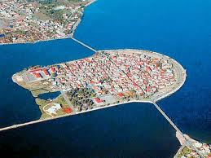Η λιμνοθάλασσα του Αιτωλικού , που βρίσκεται γύρω από το ομώνυμο νησάκι ,σχηματίστηκε από σεισμική έκρηξη και γι' αυτό έχει μεγάλο βάθος, που φτάνει τα 28 μέτρα, αλλά και γλυκά νερά. Για το λόγο αυτό βγάζει ψάρια μεγαλύτερα από αυτά της γειτονικής λιμνοθάλασσας Μεσολογγίου και είναι εξίσου μεγάλος και σημαντικός υγροβιότοπος.

Η λιμνοθάλασσα ***Μεσολογγίου - Αιτωλικού*** είναι η μεγαλύτερη της χώρας μας και από τις μεγαλύτερες της Μεσογείου.

Σήμερα με βάση τη γεωμορφολογία της περιοχής όπως προέκυψε από τις ανθρωπογενείς παρεμβάσεις στο διάστημα 1960-1995 αποτελείται από ένα σύστημα 6 λιμνοθαλασσών που είναι σχετικά απομονωμένες μεταξύ τους και παρουσιάζουν διαφορετικά φυσικοχημικά χαρακτηριστικά. Η έκτασή τους φτάνει τα 150.000 στρέμματα ενώ η ευρύτερη περιοχή του υδροβιότοπου περιλαμβάνει παράκτια οικοσυστήματα, βάλτους, αλυκοποιημένες εκτάσεις και αποστραγγισμένες εκτάσεις που αποδόθηκαν στη γεωργία.

Έτσι, έχει διαμορφωθεί ένα σύμπλεγμα λιμνοθαλασσών στο οποίο διακρίνονται έξι ενότητες:

1. Λιμνοθάλασσα Βορείου Διαύλου Κλείσοβας
2. Λιμνοθάλασσα Κλείσοβας
3. Κεντρική λιμνοθάλασσα, (όπου στο μέτωπο της υπάρχουν τα ιχθυοτροφεία:Τουρλίδα, Βασιλάδι, Σχοινιάς και Προκοπάνιστος)
4. Λιμνοθάλασσα Θολής
5. Λιμνοθάλασσα Παλαιοποτάμου
6. Λιμνοθάλασσα Αιτωλικού (Κανάλι Αιτωλικού)

Η λιμνοθάλασσα ανήκει στην περιοχή ευθύνης του Εθνικού Πάρκου **¨*Λιμνοθάλασσα Μεσολογγίου*¨.** Στη περιοχή ευθύνης του πάρκου εντάσσονται λιμνοθαλάσσιες, χερσαίες και ποτάμιες περιοχές του νότιου τμήματος του Νομού Αιτωλοακαρνανίας και το νησιώτικο σύμπλεγμα των Εχινάδων του Νομού Κεφαλληνίας. Οι περιοχές αυτές διακρίνονται για τη μεγάλη βιολογική, οικολογική, αισθητική, επιστημονική, γεωμορφολογική και περιβαλλοντική τους αξία.

Το πάρκο περιλαμβάνει:

* Το εκτεταμένο σύμπλεγμα υγροτόπων λιμνοθάλασσας Μεσολογγίου - Αιτωλικού και των εκβολικών συστημάτων των ποταμών Εύηνου και Αχελώου.

και το χερσαίο τμήμα το οποίο περιλαμβάνει:

* Λόφους που διακρίνονται διάσπαρτοι στον υγρότοπο και οι περισσότεροι στο παρελθόν αποτελούσαν τμήμα των Εχινάδων νήσων που η προσχωματική δράση του Αχελώου τους ενσωμάτωσε στην ξηρά.
* Το όρος Βαράσοβα (καταφύγιο θηραμάτων) και τμήμα του όρους Αράκυνθος.
* Αμμοθίνες που δημιουργήθηκαν από τα φερτά υλικά των ποταμών και οριοθετούν τις λιμνοθάλασσες από την ανοιχτή θάλασσα.
* Το φαράγγι της Κλεισούρας που έχει ενταχθεί στις περιοχές «ιδιαιτέρου κάλλους».
* Το Δάσος του Φράξου, χαρακτηρισμένο σαν «Διατηρητέο Μνημείο της Φύσης».
* Καλλιεργούμενες εκτάσεις.
* Το νησιωτικό σύμπλεγμα των Εχινάδων, που είναι άρρηκτα δεμένο με το εκβολικό σύστημα του Αχελώου.

**3. Λιμνοθάλασσα και υδρόθειο**

Το μεγαλύτερο βάθος της λιμνοθάλασσας Μεσολογγίου – Αιτωλικού συναντάται στο τμήμα του Αιτωλικού, μια και σε αυτή παρατηρείται το μέγιστο βάθος, που είναι 32 μέτρα.

Όλες τις περιφερειακές κοινότητες τις έχει απασχολήσει κατά καιρούς η έκκληση υδρόθειου.

To «υδρόθειο» ή «θειάνιο» ή «υδροσουλφίδιο» ή «σουλφίδιο του υδρογόνου» είναι η χημική ένωση του υδρογόνου και του θείου με χημικό τύπο H2S. Είναι ένα άχρωμο, πολύ τοξικό και εύφλεκτο αέριο με τη χαρακτηριστική οσμή των κλούβιων αυγών. Είναι συχνά το αποτέλεσμα της αναερόβιας βακτηριδιακής αποικοδόμησης οργανικών ουσιών που περιέχουν θείο, σε έλη και αποχετεύσεις. Επίσης βρίσκεται στα ηφαιστειακά αέρια, στο φυσικό αέριο και στο νερό κάποιων πηγαδιών. Το ανθρώπινο σώμα επίσης παράγει μικρές ποσότητες υδρόθειου και το χρησιμοποιεί ως ένα χημικό μήνυμα.

Η λιμνοθάλασσα του Αιτωλικού δεν έχει τη δυνατότητα να ανανεώνει τα νερά της λόγω γεωλογικής κατασκευής. Αυτό έχει ως αποτέλεσμα την ύπαρξη υδρόθειου. Πριν από κάποιες δεκαετίες υπήρξε σχέδιο η λιμνοθάλασσα του Αιτωλικού να μετατραπεί σε γλυκιά λίμνη για να τροφοδοτεί το κάμπο που θα προέκυπτε από την αποξήρανση της λιμνοθάλασσας του Μεσολογγίου. Μάλιστα για την υλοποίηση του έργου αυτού κατασκευάστηκε μια σήραγγα που θα μετέφερε γλυκό νερό στη λιμνοθάλασσα Αιτωλικού από τη Λυσιμαχία. Όταν έπεσαν τα νερά αυτά σταδιακά αναπτύχθηκε το πρόβλημα του ευτροφισμού. Το γλυκό νερό έχει μικρότερη πυκνότητα από το αλμυρό. Έτσι τα γλυκά νερά της Λυσιμαχίας δημιούργησαν ένα στρώμα πάνω από τα αλμυρά και τα καταπλάκωσαν. Το οξυγόνο δεν μπορούσε να φθάσει στα κάτω αλμυρά νερά. Η αποικοδόμηση της οργανικής ύλης των αλμυρών νερών ήταν πια αναερόβια, και έτσι αντί να παράγει διοξείδιο του άνθρακα παρήγαγε υδρόθειο. Το υδρόθειο ως αέριο κατευθύνεται προς τα πάνω και σε μεγάλες ποσότητες μπορεί και να εκλυθεί στην ατμόσφαιρα.

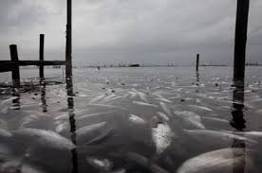Ίσως η χειρότερη κρίση ήταν αυτή του 1998. Τότε οι εκπομπές υδρόθειου ήταν τόσο μεγάλες που διοχετεύτηκε στην επιφάνεια. Η κατάσταση ήταν αποπνικτική. Μεγάλος αριθμός ψαριών πέθανε από ασφυξία. Η αντιμετώπισή της έπρεπε να είναι δραστική, άμεση και μακροπρόθεσμη. Λήφθηκαν δύο κυρίως μέτρα. Προχώρησαν σε διάνοιξη μιας πρόσθετης καμάρας στα δυτικά και στα ανατολικά γεφύρια Αιτωλικού ώστε αλμυρό νερό από το τμήμα του Μεσολογγίου να μπαίνει στο τμήμα Αιτωλικού και αφαιρέθηκε ένα τμήμα του αναχώματος από Αιτωλικό προς Μεσολόγγι.

Το υδρόθειο της λιμνοθάλασσας εκλύεται κυρίως και διαχέεται στην ατμόσφαιρα κατά τις περιόδους κακοκαιρίας. Ως τοξικό αέριο, το υδρόθειο μπορεί να επιφέρει στην υγεία του ατόμου πολλές επιπλοκές και προβλήματα. Ενδεικτικά η παράλυση μυών είναι μία από αυτές. Η μόνη ένδειξη προσβολής από το τοξικό αυτό αέριο είναι η ανικανότητα να το μυρίσουμε ακόμη κι αν η οσμή του είναι δυνατή. Η μόνη λύση είναι η απομάκρυνση από τις μολυσμένες περιοχές.

4. Ψάρια και παραδοσιακή αλιεία

Το Μεσολόγγι είναι ο πιο φημισμένο ιχθυοπαραγωγός τόπος στην Ελλάδα. Οι κυριότεροι λόγοι που έλκονται τα ψάρια στη λιμνοθάλασσα είναι η άφθονη τροφή, οι κατάλληλες θερμοκρασίες και η αναζήτηση του γλυκού νερού το οποίο είναι απαραίτητο για ορισμένα στάδια της ανάπτυξής τους.

Από το Μάρτιο μέχρι τον Ιούνιο, κοπάδια μικρών ψαριών (γόνοι), αλλά και μεγαλύτερα ψάρια, μπαίνουν στη λιμνοθάλασσα από τις μπούκες (ανοίγματα επικοινωνίας θάλασσας και λιμνοθάλασσα). Τα ψάρια παραμένουν σ` αυτή μέχρι το τέλος του καλοκαιριού, οπότε αρχίζει η κάθοδος προς το πέλαγος.

Από πολύ παλιά, οι άνθρωποι εκμεταλλεύτηκαν αυτό το φαινόμενο και δημιούργησαν τόπους για τη σύλληψη των ψαριών. Λυτοί οι τόποι είναι τα λεγόμενα 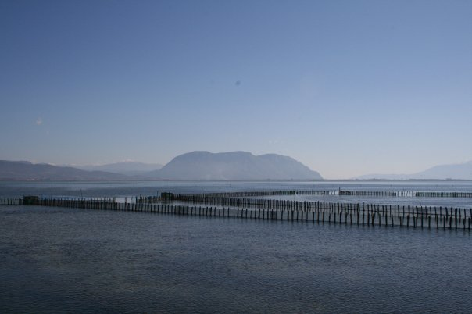 ιβάρια ή διβάρια (φυσικά ιχθυοτροφεία). H τεχνική των ιβαριών, αν και παραδοσιακή, εξακολουθεί να είναι, ακόμα και σήμερα, ο πιο αποτελεσματικός τρόπος ψαρέματος. Τα ιχθυοτροφεία, εκμεταλλευόμενα τη διάθεση μετακίνησης των ψαριών προς την ανοιχτή θάλασσα, τα παγιδεύουν μέσα στα διβάρια. Το διβάρι κατασκευάζεται σε σχήμα τραπεζιού. Παλιά ήταν κατασκευασμένο από καλαμωτές, ενώ σήμερα χρησιμοποιούν πλαστικό πλέγμα, το οποίο στηρίζουν σε πασσάλους, στηριγμένους στον πυθμένα.

Το ψάρεμα στα ιχθυοτροφεία αρχίζει από τον Ιούνιο. μέχρι τα τέλη Ιουλίου ψαρεύουν ψάρια όλων των ειδών. Μετά αρχίζει η αλιεία των Kέφαλων και διαρκεί μέχρι τις αρχές Σεπτεμβρίου, οπότε βγάζουν τα αυγοτάραχα. Στα μέσα Οκτωβρίου είναι η εποχή της Τσιπούρας, των Λαυρακιών και των Kεφαλοειδών. Αυτή διαρκεί μέχρι αρχές Δεκεμβρίου οπότε παύει η συστηματική αλιεία.

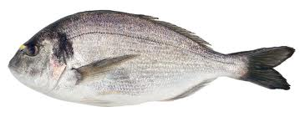Τσιπούρα

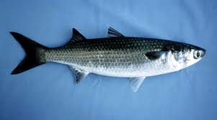 Κεφάλι

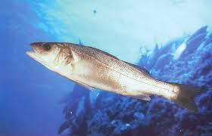 Λαυράκι

H θέση των ιχθυοτροφείων δεν είναι τυχαία, αλλά σε μέρη, που ήξεραν από παλιά ότι υπήρχαν ψάρια. Ανάλογα με το μέγεθος του ιχθυοτροφείου είναι και ο αριθμός των διβαριών. Οι ψαράδες που μπορούν να απασχοληθούν σε κάθε ιβάρι είναι 10-20.

Τα ιχθυοτροφεία εκτός από τα διβάρια περιλαμβάνουν και επιθαλάσσιες παραδοσιακές καλύβες, όπου μένουν οι ψαράδες και έχουν τα σύνεργα που τους χρειάζονται. Αυτές στηρίζονται σε πασσάλους που είναι μπηγμένοι μέσα στο βυθό της λιμνοθάλασσας και λέγονται πελάδες.

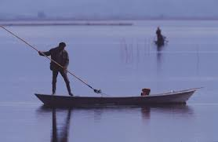Επίσης οι ψαράδες χρησιμοποιούν διάφορους παραδοσιακούς τρόπους αλιείας όπως το καμάκι και τις πρυές (πυροφάνια) τα βράδια. Την εποχή της αναπαραγωγής του Kέφαλου, παλιότερα χρησιμοποιούσαν την τρίαινα. Έδεναν με ένα λεπτό σχοινί μια ζωντανή μπάφα (θηλυκός Kέφαλος) από την ουρά και την έσερναν σε μικρή απόσταση. Τότε τα στειράδια (αρσενικοί Kέφαλοι) συναθροίζονταν πίσω της και οι ψαράδες τους έπιαναν με τον πεζόβολο (κυκλικό δίχτυ).

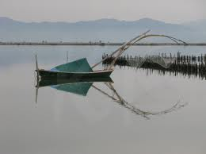Άλλος τρόπος ψαρέματος είναι το σταφνοκάρι. M` αυτό ψάρευαν κυρίως στα θολά νερά. Το σταφνοκάρι είναι δίχτυ τετράγωνο, τεντωμένο από 2 πασσάλους. Το βυθίζουν στον πυθμένα της λιμνοθάλασσας, το αφήνουν για λίγο, το σηκώνουν και μαζεύουν τα ψάρια που βρίσκονται πάνω σ` αυτό.

Οι ψαράδες είναι στενά δεμένοι με τη λιμνοθάλασσα από "πάππου προς πάππου" και η ζωή τους είναι γεμάτη ιδιαιτερότητες και δυσκολίες. παρ` όλα αυτά αγαπούν αυτόν τον τόπο με πάθος και δύναμη.

Tα κυριότερα είδη ψαριών που υπάρχουν στη λιμνοθάλασσα ειναι ο Kέφαλος (Mugil cephalus), το Mυξινάρι (Mugil aurata), ο Γάστρος (Mugil salliens), ο Λακκίνος (Mugil labeo), η Bελάνισσα (Mugil chelo), το Λαυράκι (Dicentrarchus labrax), η Tσιπούρα (Sparus aurata), o Σπάρος (Diplodus annularis), τα Xέλια (Anguilla anguilla), o Γοβιός (Gobius niger) κ.ά. Στον Aχελώο ψαρεύονται κεφαλοειδή, λαυράκια, βελάνισσες. H Δρομίτσα (Rutilus ylikiensis), τα Στρωσίδια (Barbus albanicus) (ενδημικά της Eλλάδας), τα Kυπρίνια (Cyprinus carpio), οι πέστροφες (Salmo trutta) και τα ενδημικά της Aιτωλοακαρνανίας, Tσερούκλες (Scardinius acarnanicus) και τα Γλανίδια (Parasilurus aristotelis) που είναι ενδημικά του Aχελώου.

1. **ΟΙΚΟΝΟΜΙΚΕΣ ΔΡΑΣΤΗΡΙΟΤΗΤΕΣ**
2. **Αλυκές Μεσολογγίου**

Περνώντας από την παλαιά Εθνική οδό Μεσολογγίου –Αιτωλικού ασυναίσθητα το βλέμμα πλανιέται σε ένα ασυνήθιστο για τον επισκέπτη θέαμα, που εύλογα θα αναρωτηθεί για το τι θέλει το χιόνι στη θάλασσα.

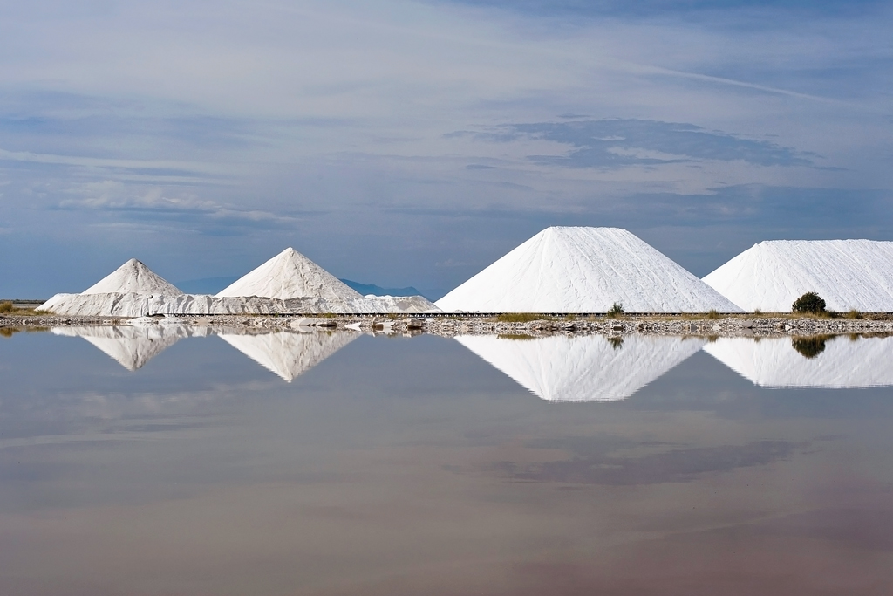

Τεράστιοι λόφοι περί τα 15m ύψος και αρκετές δεκάδες μήκος, ολόλευκοι και λαμπεροί καμαρώνουν τους διαβάτες που περνούν. Η καταπληκτική από κάθε άποψη Λιμνοθάλασσα του Μεσολογγίου, προσφέρει στην πόλη και έναν άλλο θησαυρό: Το αλάτι. Είναι η μεγαλύτερη αλυκή της Ελλάδος η «Άσπρη» 11.500 στρεμμάτων με δυναμικότητα παραγωγής περί τους 120.00 τόνους άλατος ετησίως, δηλαδή το 60% της Πανελλήνιας παραγωγής και ανήκει στην εταιρεία «Ελληνικές Αλυκές A.E».

Στο Μεσολόγγι υπάρχει και άλλη μια αλυκή αυτή της Τουρλίδας 2.500 στρεμμάτων με δυναμικότητα παραγωγής περί τους 15.00 τόνους άλατος ετησίως και ανήκει στο Δήμο Ι.Π. Μεσολογγίου. Το μικρό βάθος των υδάτων της, σε συνάρτηση με τη μεγάλη περιεκτικότητά της σε φυσικά στοιχεία και η ύπαρξη των κατάλληλων μετεωρολογικών συνθηκών, προσφέρουν απλόχερα την δυνατότητα δημιουργίας παραγωγικότατων Αλυκών.

Πρόκειται για μια φυσική διαδικασία που επιτυγχάνεται από τη διείσδυση της θάλασσας σε χέρσα τμήματα και τον σχηματισμό κλειστών κόλπων με πολύ ρηχά νερά. Σε τέτοιες περιοχές, και όταν η θερμοκρασία αυξάνει τη θερινή περίοδο, η εξάτμιση γίνεται έντονη και η αντικατάσταση του εξατμιζόμενου νερού με βραδείς ρυθμούς, με αποτέλεσμα την κρυστάλλωση του αλατιού.

H αλατοπαραγωγή στην περιοχή αρχίζει από τα μέσα του 19ου αι. και έως το 1965 γίνεται με τους παραδοσιακούς τρόπους. Από τη δεκαετία του 1960 αρχίζουν τα βασικά έργα υποδομής και η κατασκευή αναχωμάτων και καναλιών κυκλοφορίας νερού, η δημιουργία λεκανών (τηγάνια) εξάτμισης νερού και κρυστάλλωσης του αλατιού καθώς και εγκαταστάσεις συγκομιδής, πλύσης και συσσώρευσης του αλατιού. Μέχρι την δεκαετία του ΄80 στην αλυκή της Τουρλίδας χρησιμοποιούσαν άλογα για την έλξη των βαγονιών που μετέφεραν το αλάτι. Οι συνθήκες για τα ζώα ήταν πού σκληρές και πολλά πέθαιναν από την κακουχία.

H διαδικασία παραγωγής αλατιού αρχίζει τον Μάρτιο και ολοκληρώνεται τον Οκτώβριο (ανάλογα τον καιρό). Το θαλασσινό νερό αντλείται από τη λιμνοθάλασσα και τροφοδοτεί τις πρώτες ομάδες λεκανών και από εκεί προχωράει στις επόμενες λεκάνες, όπου η άλμη, το αλάτι δηλαδή, αντλείται από τα κρυσταλλωτήρια.

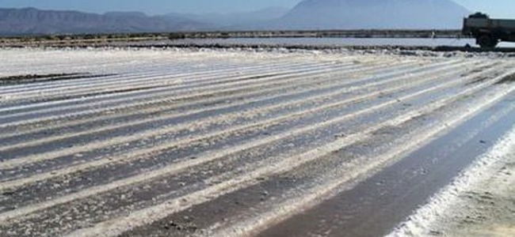

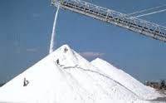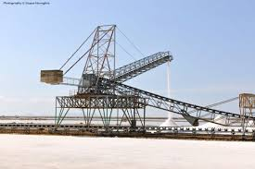Στις αλυκές το αλάτι συλλέγεται και συγκεντρώνεται ολόλευκο και καθαρό σε μικρούς σωρούς. H αποκομιδή τους έως το αλώνι του αλατιού γίνεται με μηχανοκίνητα πλέον βαγόνια. Αφού ολοκληρωθεί η εργασία της πλύσεως, μεταφέρεται με τη βοήθεια μεταφορικής ταινίας στις υπαίθριες αποθήκες σχηματίζοντας αλατοσωρούς. Πρόκειται για ένα εντυπωσιακό θέαμα που εκπλήσσει πραγματικά τους επισκέπτες της περιοχής.

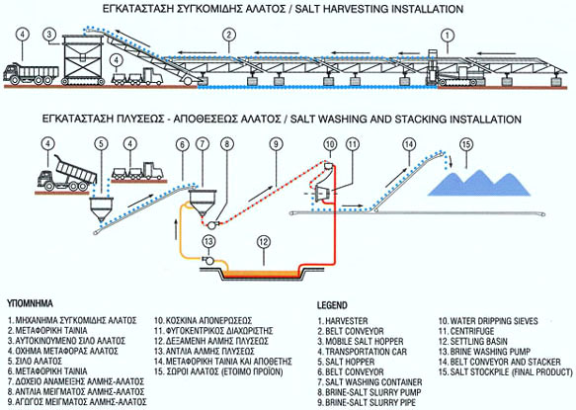

Η περιοχή των αλυκών θεωρείται ειδικός υδροβιότοπος και προστατεύεται από την συνθήκη Ραμσάρ. Το χειμώνα οι πλημμυρισμένες λεκάνες φιλοξενούν πολλά σπάνια πουλιά (αργυροπελεκάνους, φλαμίγκος, χήνες πάπιες κ.α.) που αναμοχλεύουν την λάσπη και βρίσκουν εύκολα άφθονη τροφή. Σε όλη την περιοχή το κυνήγι είναι ελεγχόμενο και επιτρέπεται για μικρά χρονικά διαστήματα.

1. **Αλιεία**

Η αλιευτική εκμετάλλευση της λιμνοθάλασσας Μεσολογγίου – Αιτωλικού συνεχίζει να είναι από τις βασικότερες δραστηριότητες στην περιοχή. Μεγάλο ποσοστό του πληθυσμού ασχολείται με το ψάρεμα επαγγελματικά ή ερασιτεχνικά, δίνοντας ώθηση και σε συναφή επαγγέλματα (ιχθυοπωλεία, εμπόριο ψαριών, ναυπηγεία και επισκευές πλοιαρίων, εμπόριο απαραίτητου εξοπλισμού). Αυτό είναι απόλυτα κατανοητό αν λάβουμε υπόψη ότι οι πόλεις του Μεσολογγίου και του Αιτωλικού είναι άρρηκτα δεμένες με τη λιμνοθάλασσα και αποτελούν την εξέλιξη ψαράδικων οικισμών, που είχαν δημιουργηθεί στις νησίδες της.

H λιμνοθάλασσα υπήρξε ο τροφοδότης και των «Ελεύθερων Πολιορκημένων». O Ν. Μακρής στην «Ιστορία του Μεσολογγίου» αναφέρει ότι μέχρι να αποκλειστεί η δυνατότητα διεξόδου των πολιορκημένων στη λιμνοθάλασσα, τα ψάρια *«εκ της ακαλλιεργησίας των ιχθυοτροφείων επί τοσούτον χρόνο, είχον καταπληκτικώς πολλαπλασιασθεί. ..... ήρκει εις τους Μεσολογγίτες ψαράδες ολιγόωρος αλιεία δια να φορτώσωσι τα πλοιάριά των από μεγάλους και εκλεκτούς ιχθείς, οίτινες απετέλουν τροφήν άφθονον και θρεπτικήν»*. Χαρακτηριστική είναι και η αναφορά του Κοσομούλη πως το τελευταίο γεύμα των πολιορκημένων πριν από την έξοδο ήταν τριμμένα καβούρια με λίγο αλεύρι. Ενώ, κατά τον Δημητρίου, η πτώση του Μεσολογγίου (10 Απριλίου 1826) οφείλεται και στο γεγονός ότι η περίοδος αυτή έπεται του χειμώνα και εξαιτίας των χαμηλών θερμοκρασιών ο πληθυσμός των ψαριών στη λιμνοθάλασσα ελαχιστοποιείται.

**2.1 Iβάρι**

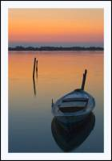Τα ιδιαίτερα χαρακτηριστικά του λιμνοθαλάσσιου περιβάλλοντος οδήγησαν στην ανάπτυξη τεχνών και τεχνικών αλιείας που διαφέρουν σημαντικά από αυτές της ανοιχτής θάλασσας και παρέμειναν αναλλοίωτες στη διάρκεια των αιώνων. Αυτό αφορά τόσο τη ναυπηγική των σκαφών ( τις «γαΐτες» και τα «πρυάρια»), όσο και τα αλιευτικά εργαλεία (το «σταφνοκάρι», το καμάκι και την «τράινα»).

Στις παραδοσιακές τέχνες, την κυρίαρχη θέση κατέχει το «ιβάρι». Ο «ιβαράς» στηρίζει την τέχνη του στη βαθιά γνώση της συμπεριφοράς των ψαριών και της κίνησης των ρευμάτων. Γνώση που προέρχεται από την πολύχρονη εμπειρία των ψαράδων και μεταφέρεται από γενιά σε γενιά.

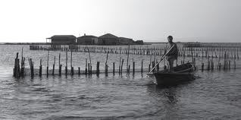Τι είναι όμως το «ιβάρι»; Σαν όρος, έχει τη ρίζα του στην ιταλική γλώσσα, μαρτυρώντας όχι μόνο τις πολιτιστικές ανταλλαγές, αλλά και την παρουσία Ιταλών τεχνητών. Επίσημα αναφέρεται σαν «φυσικό ιχθυοτροφείο»· δεν πρόκειται, δηλαδή, για εκτροφή ψαριών με τεχνητή τροφή, αλλά για περιοχή όπου ο άνθρωπος παρεμβαίνει μόνο στην προσέλκυση και αλίευση των ψαριών με ειδικές κατασκευές. Σαν κατασκευή, πρόκειται για φραγμούς στις περιοχές όπου η λιμνοθάλασσα επικοινωνεί με την ανοιχτή θάλασσα, με σκοπό τον έλεγχο των μετακινήσεων των ψαριών. Οι φραγμοί αυτοί αποτελούνται από πασσάλους στηριγμένους στο βυθό και από διχτυωτό πλέγμα (στο παρελθόν κατασκευάζονταν καλαμωτές).

Ο «ιβαράς» γνωρίζει ότι τα ψάρια μετακινούνται από ή προς τη λιμνοθάλασσα αναζητώντας τροφή, ευνοϊκές συνθήκες περιβάλλοντος ή χώρους κατάλληλους για την αναπαραγωγή τους. Γνωρίζει επίσης, ότι οι μετακινήσεις αυτές σχετίζονται με τα ρεύματα του νερού και μπορεί να προβλέπει με ακρίβεια τις φάσεις της παλίρροιας.

Έτσι, την άνοιξη που τα ψάρια προσελκύονται από τα πιο ζεστά μέρη της ρηχής λιμνοθάλασσας, το «ιβάρι» είναι ανοιχτό και όπως λένε οι ψαράδες, «σοδεύει», δέχεται δηλαδή, ψάρια. Αργότερα θα κλείσει και τα ψάρια θα παραμείνουν στη λιμνοθάλασσα όπου οι συνθήκες θερμοκρασίας σε συνδυασμό με την αφθονία της τροφής θα ευνοήσουν τη γρήγορη ανάπτυξή τους (π.χ., η τσιπούρα που θα μπει τον πρώτο χρόνο ζωής της στη λιμνοθάλασσα, θα έχει διπλάσια ανάπτυξη από αυτή που θα είχε αν παρέμενε στην ανοιχτή θάλασσα). Όταν οι συνθήκες αλλάξουν και το λιμνοθαλάσσιο περιβάλλον γίνει αφιλόξενο ή όταν διάφορα είδη ψαριών βρίσκονται σε περίοδο αναπαραγωγής, πάλι θα οδηγηθούν από τα ρεύματα της παλίρροιας προς την ανοιχτή θάλασσα, αναζητώντας σχετικά μεγάλα βάθη για να αποθέσουν τα αυγά τους. Στη διάρκεια αυτών των μετακινήσεων, τα ψάρια καταλήγουν στις ιχθυοπαγίδες, τις «πήρες» όπως τις αποκαλούν οι ψαράδες, όπου συλλέγονται με απόχη.

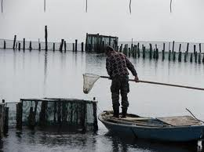Η λιμνοθάλασσα Μεσολογγίου – Αιτωλικού είναι μοιρασμένη σε αρκετά ιβάρια (¨οικόπεδα¨) που ανήκουν άλλα στην πρωτοβάθμια και άλλα στη δευτεροβάθμια αυτοδιοίκηση της περιοχής. Τα μεγαλύτερα ιβάρια είναι η Κλείσοβα, το Βασιλάδι, το Κόμμα, ο Προκοπάνιστος, η Τουρλίδα, η Θολή. Αλιευτικοί συνεταιρισμοί συνήθως (σπανιότερα μεμονωμένα πρόσωπα) με πλειστηριασμό αναλαμβάνουν την εκμετάλλευση κάθε ιβαριού για ορισμένα χρόνια πληρώνοντας το αντίστοιχο ενοίκιο. Οι ιβαράδες όταν βρίσκονται στο ιβάρι διαμένουν στις ***πελάδες****.*

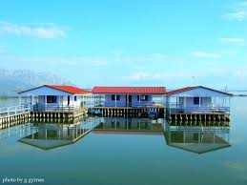Oι πελάδες φτιάχνονται άλλοτε μεμονωμένες και άλλοτε σε ομάδα, σε στρατηγικά σημεία της λιμνοθάλασσας. Τα υλικά δόμησης ήταν αυτά που πρόσφερε το τοπικό φυσικό περιβάλλον. Πάσσαλοι από φτελιές και στηρίγματα από αλμυρίκια. Σκελετοί τοιχοποιίας από χοντρό καλάμι και δέσιμο με μάτσα από φλούδι (ψαθί). Επένδυση τοίχων και οροφής και πάλι από πλεξάνες ψαθιού και ψιλού αγριοκάλαμου.

Όλες πάνω σε κάνναβο από κάθετους πασσάλους χωμένους βαθιά στη μαλακή οργανική λάσπη, για να μοιράζεται το βάρος. Η ίδια μηχανική πρακτική χρησιμοποιείται έως σήμερα σε όλα τα μεγάλα έργα που ακουμπούν στον βυθό, όπως και στη σύγχρονη γέφυρα Ρίου - Αντίρριου, της οποίας οι πυλώνες πατούν πάνω σε ένα «δάσος» στύλων σκυροδέματος βυθισμένων στον πυθμένα.

Οι πελάδες, λοιπόν, της λιμνοθάλασσας ήταν κομψοτεχνήματα μηχανικής και αρχιτεκτονικής που πρόσφεραν όλες τις απαραίτητες ανέσεις. Πολύ λειτουργικές, εξασφάλιζαν ζεστασιά τον χειμώνα και δροσερή σκίαση το καλοκαίρι. Δεμένες άρρηκτα με το επίπεδο τοπίο, δύσκολα ξεχώριζαν αν βρίσκονταν στον όχθο κάποιας νησίδας που είχε πάνω της αρκετή βλάστηση. Στήνονταν συνήθως στους όχθους για να πιάνει εκεί αμέσως η γαΐτα (βάρκα της λιμνοθάλασσας χωρίς καρίνα). Καμιά φορά η πελάδα επεκτείνονταν στο πλάι για να στεγάζεται και η γαΐτα. Υπέροχα καταλύματα φτιαγμένα με το «τίποτα», δηλαδή, με μόνη δαπάνη τον ιδρώτα των ψαράδων και την παραδοσιακή μαστορική ευφυΐα. Σήμερα ελάχιστες είναι οι πελάδες που φτιάχνονται με τον παραδοσιακό τρόπο. Αυτό οφείλεται κυρίως στο ότι δεν κατασκευάζονται για να εξυπηρετήσουν την ψαροσύνη (παραδοσιακή αλιεία), αλλά χρησιμοποιούνται ως εξοχικές κατοικίες αστών κατοίκων της περιοχής. Eτσι, εκτός από τον πασσαλόμπηχτο κάνναβο της βάσης, η υπόλοιπη καλύβα έχει τη μορφή ενός λυόμενου με «ραμποτέ» επένδυση και σκεπή από «ελενίτ» ή κεραμίδι.

Σήμερα οι παραδοσιακές αλιευτικές τέχνες συρρικνώνονται στη λιμνοθάλασσα. Η προϋπόθεση της πολύχρονης πείρας και κυρίως τα χαμηλά έσοδα, είναι οι βασικές αιτίες μείωσης του αριθμού των νέων ψαράδων. Οι νέοι προσανατολίζονται σε μορφές αλιευτικής δραστηριότητας που στηρίζονται περισσότερο στα σύγχρονα μέσα, απαιτούν λιγότερο κοπιαστική εργασία και αποδίδουν μεγαλύτερο εισόδημα.

Όσο αφορά την αλιευτική παραγωγή, η λιμνοθάλασσα χαρακτηρίζεται από μεγάλες ποσότητες ψαριών, όχι όμως από μεγάλη ποικιλία ειδών. Βασικά είδη είναι η τσιπούρα, το λαβράκι, διάφορα είδη κεφάλου, ο χοβιός, η γλώσσα, ο σπάρος, η κουτσομούρα και τα χέλια.

1. **ΓΑΣΤΡΟΝΟΜΙΑ ΤΗΣ ΛΙΜΝΟΘΑΛΑΣΣΑΣ**

Είναι φυσικό οι κάτοικοι της περιοχής να έχουν αναπτύξει ιδιαίτερους τρόπους μαγειρέματος των ψαριών που αλιεύονται στη λιμνοθάλασσα. Η εποχικότητα αλίευσης κάθε είδους οδήγησε και στην μεγάλη ποικιλία τρόπων μαγειρέματος κάθε ψαριού.

Τα μεγάλα ψάρια (τσιπούρες, κέφαλοι, λαυράκια) συνήθως καταναλώνονται ψητά. Το λαυράκι και ο κέφαλος χρησιμοποιούνται για την παρασκευή ψαρόσουπας. Ιδιαίτερος τρόπος μαγειρέματος της τσιπούρας στην κατσαρόλα αυγοκομμένη με σέλινο. Τα μικρότερου μεγέθους ψάρια (λίγδες, τσιγκρίδια, χοβιοί, κουτσομούρες, μιξυνάρια) συνήθως καταναλώνονται τηγανητά. Ιδιαίτερο πιάτο αποτελεί το σαβόρο.

Το αυγοτάραχο αποτελεί εξαιρετικά ιδιαίτερο προϊόν και γι’ αυτό θα αναφερθούμε σε αυτό ξεχωριστά.

**3.1 Αυγοτάραχο**

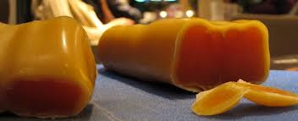Ιδιαίτερο προϊόν της λιμνοθάλασσας Μεσολογγίου-Aιτωλικού, φημισμένο σε ολόκληρο τον κόσμο. Πρόκειται για ένα από τα 5 αλιευτικά προϊόντα στην Ευρώπη που κατοχυρώθηκε σαν Προϊόν Ονομασίας Προελεύσεως (ΠΟΠ). Πολλοί το αποκαλούν «το χρυσάφι της λιμνοθάλασσας», τόσο για το χρώμα του αλλά κυρίως για την εμπορική του αξία. Το αυγοτάραχο προέρχεται από τον θηλυκό κέφαλο («μπάφα») και η παραγωγή του γίνεται τέλος Αυγούστου - αρχές Σεπτεμβρίου, την περίοδο, δηλαδή, αναπαραγωγής του κέφαλου

Ο Λόρδος Βύρωνας ήταν αυτός που το έκανε γνωστό το 1824 σε ολόκληρη την Ευρώπη, αν και πολλοί ξένοι περιηγητές πριν από αυτόν είχαν δώσει έντονη σημασία στο αβγοτάραχο. Αυτός ο πολύτιμος «κέρινος λίθος» τους τράβηξε την προσοχή, το 1668 ένας Τούρκος περιηγητής ο Εβλιά Τσελεμπή μιλάει γι’ αυτό λέγοντας πως είναι «ξανθός σαν το σαφράνι», ευωδιαστός, νόστιμος και τονωτικός μεζές, «ένα πραγματικά άξιο δώρο για σουλτάνους». Πολλοί λένε πως είναι γνωστό από την εποχή των Φαραώ ως σπάνια και εκλεκτή λιχουδιά. Στο πέρασμα των αιώνων η διαδικασία παραγωγής του δεν έχει αλλάξει. Λέγεται ότι η τεχνική ξήρανσης είναι ίδια με τις τεχνικές που είχαν εισάγει στις χώρες της Μεσογείου οι Φοίνικες, και πως ο τόπος αφθονίας του είναι η λιμνοθάλασσα Μεσολογγίου – Αιτωλικού.

Οι μπάφες (θηλυκός κέφαλος) έχουν αυγά από τον Ιούλιο μέχρι τον Οκτώβριο, αλλά στην Ελλάδα τις ψαρεύουν για το αυγοτάραχο από τα μέσα Αυγούστου μέχρι τις αρχές Οκτωβρίου.

Ο μικρότερος αβγόσακος ζυγίζει γύρω στα 120 γραμμάρια, αλλά κάποιες φορές μπορεί να ξεπεράσει και το κιλό. Από κάθε ιβάρι οι ψαράδες παίρνουν 400-500 κιλά αυγοτάραχο. Μεγάλος παράγοντας για την παραγωγή είναι και ο καιρός, αλλά και τα ψάρια τα οποία μειώνονται σταδιακά.

**Παρασκευή αυγοτάραχου**

Το αυγοτάραχο βρίσκεται στις ωοθήκες του θηλυκού ψαριού Κέφαλος, που οι ντόπιοι ονομάζουν ΜΠΑΦΑ. Ολόκληρος ο κορμός του αυγοτάραχου χωρίζεται σε δύο επιμήκεις και κυλινδρικούς λοβούς, οι οποίοι καταλαμβάνουν το μισό περίπου σώμα του ψαριού, που τα περιέχει, περιβαλλόμενα από λεπτό υμένα.

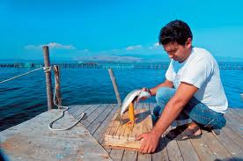Αφού συλληφθεί η Μπάφα, ακολουθείται η εξής διαδικασία για την εξαγωγή του Αυγοτάραχου: Ο αλιέας κρατάει το ψάρι με την ουρά προς τα πάνω και χαρακώνει επιδέξια με καλά ακονισμένο μαχαίρι, το κάτω μέρος της κοιλιάς του. Κατόπιν με τα δάκτυλα σύρει το αυγοτάραχο έξω από τη σπλαχνική κοιλότητα. Για να μην «χυθεί» το αυγοτάραχο το αποχωρίζουν από το ψάρι μαζί με τον γεννητικό πόρο.

Στη συνέχεια το αυγοτάραχο ξεπλένεται από το αίμα – αν είναι δυνατόν με θαλασσινό νερό – και « παστώνεται» με ψιλό αλάτι. Ταυτόχρονα με πιέσεις των δακτύλων του, δίνεται στο αυγοτάραχο τετράπλευρο σχήμα, το οποίο σταθεροποιείται με την τοποθέτηση ξύλινων τεμαχίων.

Αφού τελειώσει η προετοιμασία που προαναφέραμε το προϊόν τοποθετείται σε ειδικούς κλωβούς για να αερίζεται επαρκώς. Εκεί ξηραίνονται και γίνονται πλέον τα γνωστά αυγοτάραχα. Σημειωτέον ότι η ξήρανση είναι ελεγχόμενη και τα αυγοτάραχα διατηρούνται μελίχρωμα, δηλαδή μαλακά και έχοντα ξανθό – μελί χρώμα.

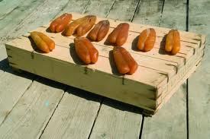Για να διατηρηθούν επί μακρότερο χρόνο, τα αυγοτάραχα «κερώνονται». Το βουτούν δηλαδή σε λιωμένο κίτρινο κερί, το οποίο τα περιβάλλει με λεπτό στρώμα και τα εμποδίζει να έρχονται σε επαφή με το ατμοσφαιρικό αέρα.

Βεβαίως το κέρωμα μειώνει την αξία του αυγοτάραχου. Το χρώμα, το άρωμα και η γεύση υφίστανται κάποια – μικρή φυσικά – αλλοίωση. Οι λιχούδηδες δεν τα κερώνουν, αλλά τα βάζουν σε καλό λάδι ή λιωμένο εκλεκτό βούτυρο, όπου διατηρούνται καλύτερα και χωρίς αλλοιώσεις.

Οι μπάφες στις οποίες έχει αφαιρεθεί το αυγοτάραχο πωλούνται στην αγορά σε προσιτές τιμές και οι ντόπιοι τις μαγειρεύουν συνήθως στο φούρνο με μυρωδικά και Βεβαίως το κέρωμα μειώνει την αξία του αυγοτάραχου. Το χρώμα, το άρωμα και η γεύση υφίστανται κάποια – μικρή φυσικά – αλλοίωση. Οι «επιλεκτικοί» δεν τα κερώνουν, αλλά τα βάζουν σε καλό λάδι ή λιωμένο εκλεκτό βούτυρο, όπου διατηρούνται καλύτερα και χωρίς αλλοιώσεις.

Στην Ιταλία το τρώνε με λεμόνι και λάδι. Καθόλου καλός συνδυασμός, μιας και το λάδι περισσεύει εντελώς(το ίδιο το αβγοτάραχο έχει περίσσεια λίπους). Αν και το λεμόνι δεν είναι και αυτό καλό συνοδευτικό στην προκειμένη περίπτωση, ίσως λίγες σταγόνες. Οι Λιβανέζοι το πασπαλίζουν με ψιλοκομμένο σκόρδο, που επιφέρει μιαν απροσδόκητη, δραματική αλλαγή. Η πιο απλή και καλύτερη εκδοχή είναι το αβγοτάραχο με φρυγανισμένο ζεστό ψωμί και πιπέρι. Με ούζο το πλαισιώνουν οι ψαράδες. Οι σύγχρονοι με ουίσκι.

Συγκρινόμενο τώρα με το περσικό ή το ρωσικό ξαδερφάκι του πλεονεκτεί σε πολλά σημεία. Αλλά βεβαίως το χαβιάρι έχει μεγαλύτερη φινέτσα και πολυπλοκότητα. Επίσης, θα το δείτε να σερβίρεται με σπαγγέτι και τρίμμα αβγοτάραχου, σε σαλάτα με σέλερυ και ντοματίνια και στην πιο «θαλασινή» εκδοχή του συνοδευόμενο με στρείδια.Αν σας διακρίνει τόλμη και την ψάχνετε, συνδυάστε το με ξηρό cherry. Μια menzenille emontillada φέρ' ειπείν του Emilio Lusten. Ή σε χουβαρνταλίκια με σαμπάνια. Διαλέξτε κάποιαν με οξύτητα, καλό σώμα και ξηρή.

Το αβγοτάραχο θεωρείται το εκλεκτότερο έδεσμα της περιοχής του Μεσολογγίου και συνήθως συνοδεύεται με ούζο ή τσίπουρο. Θεωρείται επίσης ως ισχυρό αφροδισιακό.  
Η παραγωγή αβγοτάραχου στην Ελλάδα κυμαίνεται στα εξής επίπεδα: Αιτωλοακαρνανία 3- 3,5 τόνοι, Ηλεία 2 τόνοι, Αμβρακικός 2 τόνοι, Άραξος 700 κιλά και Καβάλα 600 κιλά.

Η τιμή πώλησης του αυγοτάραχου είναι εφάμιλλη της ποσότητάς του και κυμαίνεται από την τιμή των 150 ευρώ το κιλό.

***Επιστήμη: «Φάρμακο» για την καρδιά***

Χαρακτηριστικό έδεσμα της μεσογειακής διατροφής, το αβγοτάραχο παρέχει σημαντικές υπηρεσίες στον οργανισμό μας, όπως έδειξε έρευνα ελλήνων επιστημόνων. Η αντιφλεγμονώδης και αντιθρομβωτική δράση των συστατικών του αποτελεί ασπίδα έναντι των καρδιαγγειακών παθήσεων. Είναι εξαιρετικά θρεπτική τροφή, γεμάτη από πολύ καλά ισορροπημένες πρωτεΐνες, αμινοξέα, και σεβαστές ποσότητες από Ω3 πολυακόρεστα λιπαρά οξέα καθώς και βιταμίνες Α, Β, C και Ε, αλλά και σίδηρο και ασβέστιο. Μια μακροσκελής έρευνα από τη Σχολή της Επιστήμης της Διαιτολογίας και Διατροφής του Χαροκόπειου Πανεπιστημίου, η οποία δημοσιεύθηκε στο «Journal of Αgricultural and Food Chemistry» των ΗΠΑ, περιγράφει το αυγοτάραχο ως μία από τις πιο υγιεινές τροφές για τον άνθρωπο τονίζοντας τις ευεργετικές του ιδιότητες για το κυκλοφορικό σύστημα και την καρδιά. Το χαρακτηρίζει πλήρη τροφή, με εξαιρετική μάλιστα γεύση.

1. **Λιμνοθάλασσα, πολιτισμός και θρησκεία**

*Γη και την πλάθει ο Φίδαρης   
και ο Άσπρος βαθειά την αγκαλιάζει   
της ρηχιάς, θαλασσινέ, το δρόμο πήρες   
κι ήρθες καθώς έρχεται ο γλάρος κι ο Tσουκνιάς...   
Tα πρώτα μου χρόνια τα ξέχασα τάζησα   
κοντά στο ακρογιάλι   
στη θάλασσα εκεί τη ρηχή και την ήρεμη,   
στη θάλασσα εκεί την πλατειά τη μεγάλη.*K.Παλαμάς

O Αχελώος ή Ασπροπόταμος είναι ο δεύτερος, ως προς το μήκος, ποταμός της Ελλάδας (220 χλμ.). Ονομάζεται Aσπροπόταμος γιατί τα νερά του έχουν ένα λευκό, θολό χρώμα, που προέρχεται από την άργιλο που μεταφέρει. Πηγάζει από τις νότιες πλαγιές του όρους Περιστέρι ή Λάκμος, στη Nότια Πίνδο (υψόμετρο 2.000 μ.) και χύνεται στο Iόνιο πέλαγος, στα νότια των Eχινάδων Νήσων.

Από το μεγάλο αργυροδίνη ποταμό εμπνεύστηκαν οι μεγάλοι δημιουργοί της ελληνικής λογοτεχνίας, όπως: ο K. Παλαμάς, ο Z. Παπαντωνίου, ο K. Xαντζόπουλος, ο Σ. Γρανίτσας, ο M. Mαλακάσης, ο Δ. Σολωμός και ο K. Kρυστάλλης.

Στην αρχαιότητα ο Αχελώος λατρεύτηκε επειδή θεωρούνταν ως ο σπουδαιότερος ποτάμιος θεός. Τον λάτρεψαν με μεγάλη δύναμη οι Aιτωλοί και οι Aκαρνάνες. Oι Aιτωλοί, μαζί με τους άλλους θεούς (Aθηνά, Aπόλλωνας, Άρτεμη, Bάκχος), λάτρευαν τον Αχελώο για την ορμητικότητά του και για την ιδιότροπη δύναμή του. Οι Aκαρνάνες, όμως, πάνω απ` όλους τους θεούς των Αρχαίων Ελλήνων αγαπούσαν και λάτρευαν τον Αχελώο. Με τη μορφή ταύρου παρίσταναν την ορμητικότητά του και με τη μορφή δράκου τον ελικοειδή ρου των νερών του. Στην Ιλιάδα του, ο Όμηρος θεωρούσε ανώτερο του Aχελώου μόνο τον Δία: *"Tω Δίι ουδέ Kρείων...".*

Μαζί του πάλεψε ο ημίθεος Ηρακλής για χάρη της Δηιάνειρας, της κόρης του βασιλιά της Καλυδώνας, Οινέα. Μετά από μεγάλη γιγαντομαχία, ο Ηρακλής νίκησε τον Αχελώο, αφού του έσπασε το ένα κέρατο και τον έριξε στο χώμα. O Αχελώος, για να πάρει πίσω το σπασμένο κέρατο, έδωσε στον Ηρακλή το Kέρας της Αμάλθειας, που ήταν πηγή αφθονίας και γονιμότητας.

Τα άφθονα νερά, που ξεχείλιζαν στο πέρασμά του, γονιμοποιούσαν τη γη των Aκαρνάνων και Αιτωλών. H αιτία των ερίδων μεταξύ των δύο λαών ήταν η εκάστοτε μεταβολή της κοίτης του Αχελώου. H πεδιάδα της αραχελωίτιδας, το μεγάλο δώρο του Αχελώου χρησίμευσε ως σύνορο μεταξύ των Αιτωλών και των Ακαρνάνων. O ποταμός συχνά μετέβαλε την κοίτη του, με αποτέλεσμα οι γείτονες συχνά να παίρνουν τα όπλα για τη διεκδίκηση της γης τους: *"περιμάχητον εποίει το παλαιόν τους όρους συγχέουσα αεί τους αποδεικνυομένους τοις Aκαρνάσι και Aιτωλοίς. Eκρίνοντο γαρ τοις όπλοις ουκ έχοντες διαιτητάς, ενίκων δ` οι πλέον δυνάμενοι*. (Στράβωνας I 458).

Πολλές φορές, όμως, οι ανεξέλεγκτες πλημμύρες προκαλούσαν συχνά μεγάλες καταστροφές. Από τους αρχαίους χρόνους, ο άνθρωπος προσπάθησε να δαμάσει το ποτάμι και, σύμφωνα με τον Στράβωνα, με παραχώματα και διοχετεύσεις δάμασε τον ποταμό, έβαλε σε έλεγχο την ακατάστατη ροή του και εξυγίανε έτσι τη χώρα.

Ένας από τους μεγαλύτερους Έλληνες φιλοσόφους, ο Αριστοτέλης, στο έργο του κάνει πολλές φορές αναφορές στον Αχελώο: *Ελλάς εστίν η περί την Δωδώνην και τον Aχελώον*. O Αριστοτέλης, εκτός από μεγάλος φιλόσοφος, υπήρξε και θεμελιωτής της ζωολογικής επιστήμης, με το έργο του "*Tων περί τα Zώα Iστοριών"*. Σ` αυτό αναφέρεται πολλές φορές στον Αχελώο, αλλά και στα ζώα που υπήρχαν στην περιοχή: *Σπάνιον γαρ το γένος το των λεόντων εστί και ουκ εν πολλώ γίνεται τόπω, αλλά της Eυρώπης απάσης εν τω μεταξύ του Aχελώου και του Nέσσου ποταμού (579 b 7),* 606 b *15). Kαι ο κάπρος (ψάρι) ο εν των Aχελώω... (535 b 18) (505 a 13).*

Επίσης ο Αριστοτέλης σε πολλά σημεία του έργου του αναφέρεται και στο Γλανίδι, ενδημικό ψάρι του Aχελώου με τη λατινική επιστημονική ονομασία (Parasilurus Aristotelis).

Στην εποχή των σταυροφοριών και κατά τη διάρκεια της Ενετοκρατίας, ο Αχελώος πήρε το όνομα Aσπροπόταμος ή Άσπρος.

*Στη λίμνη χύνεται ένα κρυστάλλινο ποτάμι που πηγάζει απ` τα ορεινά της Iνέμπαχτης και λέγεται "Aκπσου" (Aσπροπόταμος ή Aσπρόνερο). Tα νερά του είναι διαυγή σαν τα μάτια του πουλιού γερανός. Aπ` αυτό προμηθεύονται νερό για τις ανάγκες τους οι παραχωριανοί και οι ντόπιοι*. [Eβλία Tσελεμπί (Tούρκος περιηγητής), Tαξιδιωτικά, 1668].

Tα παλιότερα χρόνια, λοιπόν, ο Aσπροπόταμος κατέβαινε ασυγκράτητος ανάμεσα από τις καταπράσινες όχθες με τα πλατάνια και τις ιτιές. O Τούρκος περιηγητής Eβλία Tσελεμπί έγραφε για την ορμητικότητα και τη δύναμη που είχαν τα νερά του Αχελώου: *"Ξεκινήσαμε να φύγουμε απ` τα μέρη εκείνα, προσπαθώντας να περάσουμε το ποτάμι Άσπερ (Άσπρος - Aχελώος), που κατεβαίνει σαν θάλασσα άγρια και περνάει απ` το δυτικό άκρο του χωριού. Τόση, όμως, ήταν η ορμή του, που στάθηκε αδύνατο. Αναγκαστήκαμε, λοιπόν, ν` αναζητήσουμε άλλο πέρασμα. Aπ` όπου και καταφέραμε -τελικά- να βγούμε απέναντι, με άπειρους κόπους και κινδύνους....*

Tο 1803, ο S.L.S. Bartholdy γράφει στις Ταξιδιωτικές εντυπώσεις από την Ελλάδα για τον Αχελώο: *"Aνάμεσα στα πλέον ξακουστά ποτάμια της Ελλάδος, ελάχιστα απ` αυτά είναι πράγματι ωραία "γιατί, πρωτίστως, σε πολλά μέρη, οι όχθες είναι γυμνές χωρίς καθόλου πρασινάδα. O Αχελώος, ο βασιλιάς της Aκαρνανίας, είναι ο μόνος ο οποίος, με το πλάτος του και την ορμητικότητά του, παρουσιάζει ένα θέαμα επιβλητικό. H κοίτη στην οποία κυλούν τα νερά του μπορεί, στις εποχές των βροχών, να φτάνει σε πλάτος το ένα τέταρτο του γερμανικού μιλίου. Το χρώμα του είναι ασπριδερό και τα αφρισμένα νερά του μοιάζουν σαν να τους έριξαν μέσα κιμωλία - από εδώ προήλθε και το όνομα που έχει σήμερα "Aσπροπόταμος"*.

O υγρότοπος βρίσκεται "κυκλωμένος" από βουνά: ο Aράκυνθος ή Zυγός στα βόρεια, τα πετρωτά και ο Kουτσιλάρης δυτικά, στις ακτές του Ιονίου, και η Bαράσοβα στα ανατολικά. H παρουσία αυτών των βουνών και των λόφων εκτός από την αισθητική και την ιδιαιτερότητα του τοπίου, συμβάλλει και στην ποικιλότητα των οικοσυστημάτων.

"H άχνα της λιμνοθάλασσας. Tριγύρω τα βουνά,  
 γαλάζια, ελαφροΐσκιωτα. πιο πέρα το κανάλι.  
 Pοδόχρυσο το ηλιόγερμα. Tο προιάρι αργοπερνά.  
 Kαλοκαιριάτικο, όνειρο ψυχής το μαϊστράλιa.  
  Pήγας Γκόλφης, "Mεσολόγγι"

Οι λιμνοθάλασσες της περιοχής διαχωρίζονται - στο μεγαλύτερο τμήμα τους - από τη θάλασσα με τους φυσικούς κυματοθραύστες, που είναι τα νησάκια Σκρόφες, Προκοπάνιστος, Σχοινιάς, Tουρλίδα και πιο μέσα το Bασιλάδι, το Aναποδοϊβάρο, η Kλείσοβα, και από τις λουρονησίδες ή αμμοθίνες. Αυτές σχηματίστηκαν με τη συσσώρευση μεγάλων ποσοτήτων ιλύος, την οποία κουβαλούσε ο Αχελώος τότε που ήταν ένας από τους πρώτους σε παροχή ποταμούς της Ευρώπης (δηλαδή πριν την κατασκευή των φραγμάτων).

Tο τοπίο γύρω από τη λιμνοθάλασσα είναι εξαιρετικής ομορφιάς. Απόδειξη ότι η Λιμνοθάλασσα του Mεσολογγίου, με τα ήρεμα νερά της, στάραξαν τις ψυχές των μεγάλων ποιητών και συγγραφέων μας. Έγραψαν γι` αυτή ποιητές σαν τον K. Παλαμά, το Δροσίνη, το Mαλακάση, τον Tραυλαντώνη, τον Λυμπεράκη, τον Γκόλφη, τον Kασόλα και άλλους.

Εδώ έζησε και πέθανε ο μεγάλος Άγγλος ποιητής Λόρδος Bύρων (Mπάιρον), που ήταν ερωτευμένος με τη λιμνοθάλασσα του Μεσολογγίου και τα ηλιοβασιλέματά της. Οι λιμνοθάλασσες εναλλάσσονται με τα εκτεταμένα λασποτόπια, τους αλμυρόβαλτους, τα σάλτσινα, τους καλαμιώνες, τα ψαθοτόπια, τις λουρονησίδες, τη μεσογειακή μακία και τα φυλλοβόλα δάση από ιτιές, λεύκες και Φράξους.

Πολλοί περιηγητές και ταξιδευτές γοητεύθηκαν από την ομορφιά της. Στα 1668, ο Τούρκος περιηγητής Eβλία Tσελεπί έγραφε: *... Διάβηκα την Kακιά Σκάλα, περνώντας από δύσβατες κι επικίνδυνες περιοχές, έφτασα σ` ένα σημείο που η θάλασσα, μπαίνοντας στη στεριά, διαμορφώνει ένα παράδοξο φυσικό λιμάνι που μοιάζει με ομοίωμα αυτιού. Εκεί μέσα τα νερά είναι ρηχά. Και - κάπου στη μέση - σχηματίζεται ένα μικρό νησί. Οι ψαράδες έχουν μπήξει πασσάλους μες στο βυθό κι έχουν φτιάξει παγίδες για τα ψάρια. Σε όλη τη λιμνοθάλασσα γενικά ψαρεύεται ένα πολύ νόστιμο και αλλόκοτο ψάρι.*

O I.M. Παναγιωτόπουλος έγραφε στο βιβλίο του Mορφές της Eλληνικής Γης: *Oι λιμνοθάλασσες της Aιτωλίας, η λιμνοθάλασσα του Mεσολογγίου κι η λιμνοθάλασσα του Αιτωλικού, έχουν ένα ιδιαίτερο λυρικό νόημα, που πρέπει κανείς να το κατακτήσει από κοντά, για να καταλάβει για ποιο λόγο οι τόποι τούτοι φτέρωσαν το νεοελληνικό τραγούδι κι έδωσαν στο Έθνος ένα πλήθος πεζογράφους και ποιητές. Eδώ, χωρίς αμφιβολία, γεννιέται ο ποιητής.*

*Μπροστά στις λιμνοθάλασσες, αντίκρυ στα πρόσχαρα χαμηλά βουνά, ο άνθρωπος στοχάζεται με την καρδιά. Αισθάνεται να λειώνουν μέσα του οι στοχασμοί κι οι φροντίδες, όλα γίνονται πάθος - κι η χαρά της ζωής κι η ευφροσύνη του πνεύματος κι η εγκαρτέρηση κι ο ηρωισμός κι οι μεγάλοι ενθουσιασμοί κι οι πληγωμένοι, ταπεινοί πόθοι. Ό,τι επιθυμεί το επιθυμεί με τα όλα του, χωρίς υποχώρηση και χωρίς συμβιβασμό.*

Και συνεχίζει ο μεγάλος Aιτωλός πεζογράφος: *Όσοι χάρηκαν την τραχειά ομορφιά της Bαράσοβας, όσοι αντίκρισαν το ηλιοβασίλεμα από τον περίπατο της Tουρλίδας, όσοι πέρασαν τα πέτρινα γεφύρια του Aιτωλικού ανάμεσα στο θόμβος και στ` όνειρο της λιμνοθάλασσας, όσοι ευφράνθηκαν με τη λυσίπονη σκιά των πλατανιών της Kλεισούρας, θα δικαιολογήσουν, χωρίς αμφιβολία τη βαθιά στενοχώρια που με κυριεύει όταν στοχάζομαι πώς τέτοια μοναδικά ελληνικά τοπία μένουν άγνωστα κι απροσπέλαστα στα πλήθη των ντόπιων και των ξένων περιηγητών.*

O Πάτρικ Λη Φέρμορ, στο βιβλίο του Pούμελη: Oδοιπορικό στη Bόρεια Eλλάδα, αναφέρεται στις λιμνοθάλασσες: *H Ακαρνανία τελείωσε στις εκβολές του Aχελώου και οι γκρεμοί της Αιτωλίας υψώθηκαν πάνω από τα κατάφυτα τενάγη και τις αμμουδιές. Tο σούρουπο ξεδίπλωνε τους ίσκιους στα κοιλώματα των βουνών, κι εμείς προσπερνούσαμε μια μακρόστενη λιμνοθάλασσα, στο έμπασμά της, πάνω σ` ένα νησάκι που το ένωναν με τις δύο ακτές κομψά πέτρινα γεφύρια, μια πολίχνη, το Αιτωλικό, σμάριαζε γύρω από τον τρούλο της εκκλησίας της. Μετεωριζόταν μες στην αχλύ με κάτι από τη μαγεία του Σαν Tζόρτζιο Mατζιόρε, όπως τον βλέπεις από την Πιατσέτα στη Bενετία. Kαι το Mεσολόγγι επίσης, που σε λίγο έπλεε προς το μέρος μας λες και το κρατούσαν σχεδίες πάνω στη λιμνοθάλασσά του, έμοιαζε αχνά σαν να πλησίαζες στη Bενετία. H ίδια αμφίβια αίσθηση κυριαρχείa*.

H Antoinette Jaume, στο βιβλίο της "Missoloughi", που εκδόθηκε στη Γαλλία το 1991, αναφέρει: *Το Μεσολόγγι έχει αυτή την ήρεμη γλυκύτητα των λησμονημένων πόλεων, όπου τα σημάδια του χρόνου που πέρασε έχουν το χρώμα του θαύματος και του θρύλου. Το παρελθόν του γαλουχεί το παρόν του και τώρα τα οχυρά των μαχών που άλλοτε μας παρακινούν να γευόμαστε καλύτερα όλους τους χυμούς μιας ζωής που κυλάει αρμονικά ανάμεσα από αγρούς, πέλαγο και λιμνοθάλασσα.*

*... Mοναξιά που την έχεις διαλέξει μέσα από κάποια μυστική συμφωνία με τα πουλιά και τα ψάρια, με το νερό και τον άνεμο. Μοναξιά που έχει αποκοπεί από καθετί το συνηθισμένο, που τη διακόπτουν μόνο φτεροκοπήματα, παφλασμοί και το σύρσιμο της μουσκεμένης άμμου. Έτσι που ο χρόνος να μην υπάρχει πια παρά μόνο μέσα από το ρυθμό των χρωμάτων του ουρανού πίσω από τους λόφους, μέσα από το ρυθμό του θαλάσσιου ορίζοντα, που πότε μακραίνει και πότε ζυγώνει, που πότε βυθίζεται και πότε αναδύεται μέσα από την παραλλαγή της ώχρας και του κίτρινου επάνω στα αρμυρίκια και τις φυκόστρωτες απλωσιές, αλλά κυρίως μέσα από την αμίμητη παλέτα των χρωμάτων της λιμνοθάλασσας, όπου κυριαρχούν άλλοτε το τριανταφυλλί, που παίρνει το χρώμα από τα φτερά των φοινικόπτερων, άλλοτε το ζωηρό γαλαζοπράσινο, που το βλέπει κανείς μέσα στις πτυχές του νερένιου καθρέφτη, άλλοτε εκείνο το πολύτιμο μενεξεδί κάποιων κοχυλιών, που διακρίνονται μέσα στο διάφανο βυθό των ορμίσκων, ανάμεσα από τα όστρακα των αχινών και τα συντρίμμια αμφορέων...*

*... Στο δρόμο προς την Tουρλίδα, εκεί όπου η ελευθερία των πουλιών και του βλέμματος, των σημείων και των εικόνων δεν έχει όρια. Όπου όλα τα εφήμερα τείνουν προς μία ανολοκλήρωτη διάρκεια*

Επίσης, η ποιήτρια και συγγραφέας μας Eλένη Xωρεάνθη στο βιβλίο της "H πολιτεία του νερού" και μιλάει για τη δημιουργία της λιμνοθάλασσας. *Ώρες ώρες φανταζόμουνα τον Eύηνο να ζωντανεύει, σαν πελώριο φίδι και να βγαίνει τρομερό απ` τα βουνά, να φουσκώνει κι άξαφνα να κατεβαίνει ορμητικά από κει, θερίο ανήμερο, και να πνίγει την περιοχή κι όλα τα ζωντανά και τα σπαρτά...* *... Kι όμως, αυτός ο ποταμός δούλεψε από καταβολής κόσμου για να γίνει τούτος εδώ ο τόπος όπως είναι σήμερα. O Eύηνος, ακούραστος κουβαλητής, κατέβαζε ανέκαθεν χώματα και κροκάλες από τα βουνά και τ` άφηνε στο μυχό του κόλπου και με τον καιρό γίνηκαν τα ρηχά κι έπειτα οι στεριές και τα νησόπουλα που τράβηξαν τους ψαράδες και τους Δαλμάτες πειρατές και στέριωσαν την πολιτεία στο νερό. O Aχελώος δούλευε από κει, από την άλλη μεριά κι έκαμε την άλλη πεδιάδα.*

Επίσης η λιμνοθάλασσα επηρέασε και του εικαστικούς. Ως επίλογο παραθέτουμε μια σειρά από έργα τους εμπνευσμένα από το τοπίο της λιμνοθάλασσας.

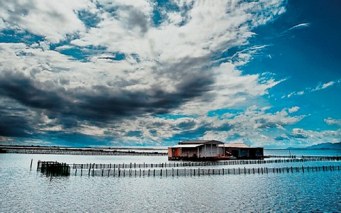

Τοπίο με την μοναδική λιμνοθάλασσα του Μεσολογγίου-Αιτωλικού(από ένθετο εφημερίδας).

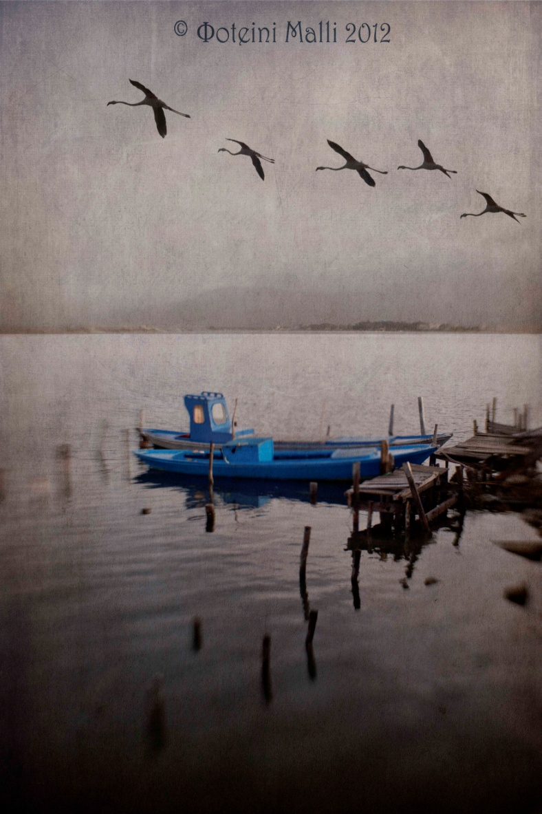

Έργο, στο οποίο απεικονίζονται τα φλαμίνγκο της λιμνοθάλασσας. Το τοπίο έχει επιμεληθεί από την κ. Φωτεινή Μάλλη, απόφοιτο του Οικονομικού Πανεπιστημίου Αθηνών.

[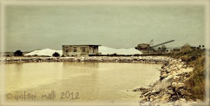](http://art.aueb.gr/wp-content/uploads/2012/07/Alykes-katharise-to-alati.jpg)

Αλατόλοφοι στην λιμνοθάλασσα Μεσολογγίου, από τους οποίους συγκεντρώνονταν το διαθέσιμο αλάτι.

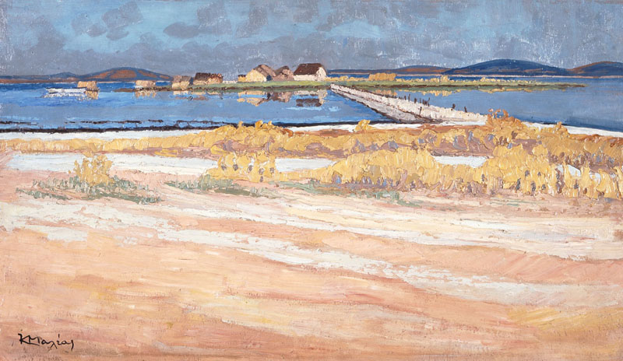Έργο από τον ζωγράφο Κωνσταντίνο Μαλέα. Είναι κληροδότημα του Αντωνίου Μπενάκη, ιδρυτή του μουσείου Μπενάκη.

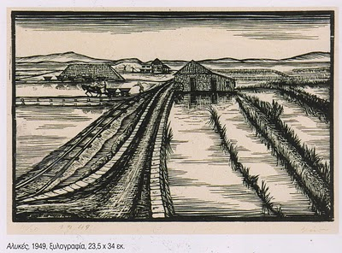

Αλυκές της λιμνοθάλασσας Μεσολογγίου. Ξυλογραφία από την κ. Βάσω Κατράκη. Χρονολογείται περίπου το 1949.

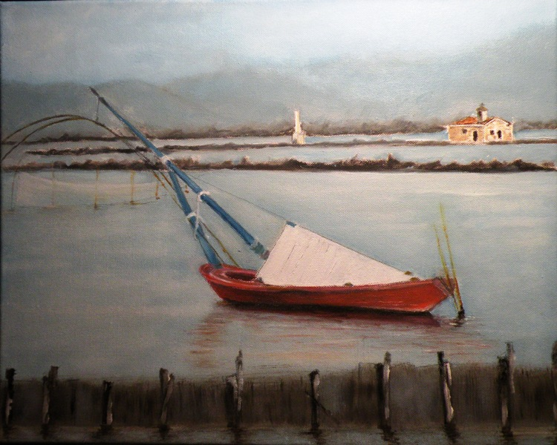

Έργο με απεικονισμένο το σταφνοκάρι, έτοιμο να ψαρέψει. Το έχει επιμεληθεί ο κ.Αθανάσιο Μπένο Πάλμερ, ο οποίος έχει ασχοληθεί με την ζωγραφική και την γλυπτική.

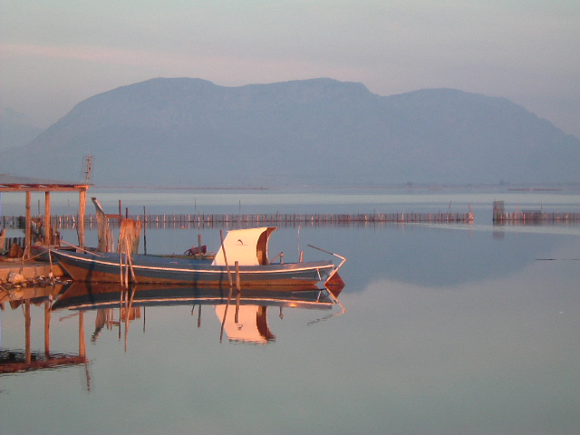

Έργο από τον κ. Χ. Ν Κουβέλη, ο οποίος έχει ασχοληθεί με την λογοτεχνία, την ζωγραφική, με το θέατρο.

***ΒΙΒΛΙΟΓΡΑΦΙΑ***

Αντλήθηκαν πληροφορίες από τα site:

www. Kpe –kastor. Kas sch.gr

www. Ethnos .gr www. Wikipedia .gr

www.IppokratisMoraitis.gr

www.fdlmes.gr/index.php/nationalpark.htm

www.Protyra.gr

www.Ornithologiki.gr

food-isimo.blogspot.gr

www.Alfa–omega.gr

www.el.wikipedia.org

[www.Athinorama.gr](http://www.Athinorama.gr)

Εκδόσεις και ενημερωτικά φυλλάδια των:

Φορέας διαχείρισης λιμνοθάλασσας Μεσολογγίου – Αιτωλικού

ΚΠΕ Μεσολογγίου

Θα ήταν παράλειψη να μην αναφέρουμε την πολύτιμη βοήθεια των ανθρώπων της περιοχής που μας έδωσαν πολλές πληροφορίες.

*Οι μαθητές του τμήματος:*

Γερμανού Δήμητρα

Κοντογιάννη Καλλιόπη

Κοντοδήμας Παναγιώτης

Κοντομήτσος Γιάννης

Κουκορέμπα Δήμητρα

Κουκορέμπας Βασίλης

Λάμπρη Γεωργία

Λατίφι Γκρέτα

Λύρος Χρήστος

Λύτρα Αμαλία

Μαυραγάνη Ελένη

Μουρκογιάννης Κώστας

Μπαστάνη Λευκοθέα

Μπετίνι Αλντα

Μπλαχούρα Βασιλική

Μπούρος Παναγιώτης

Ντελή Δήμητρα

Παπαδόπουλος Κώστας